**Checklist voor informatieoverdracht van projecten in de openbare buitenruimte**

Gemeente Westland

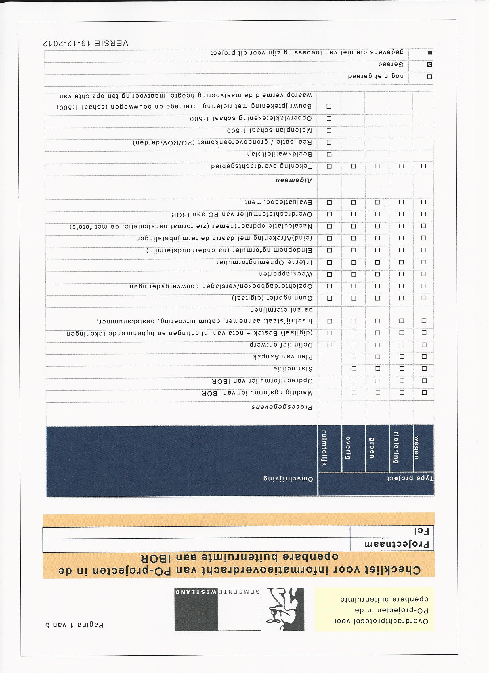

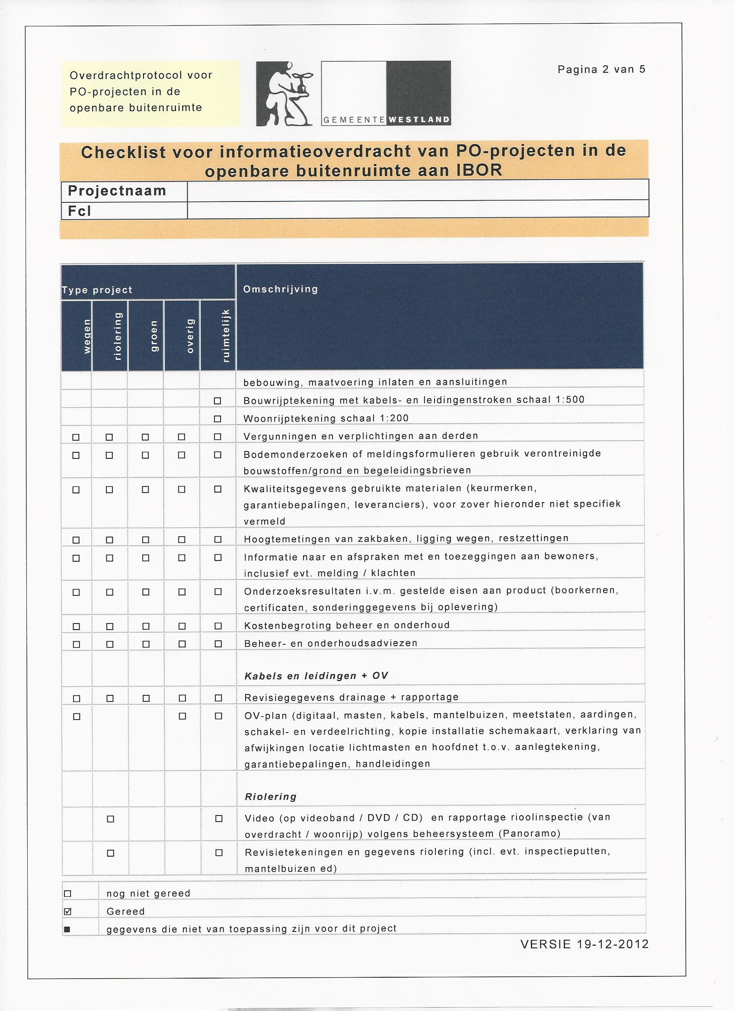

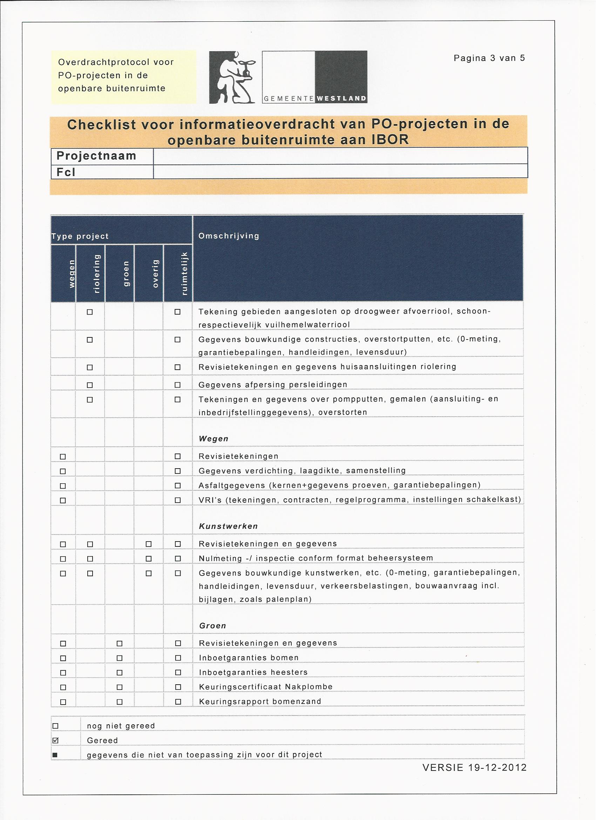

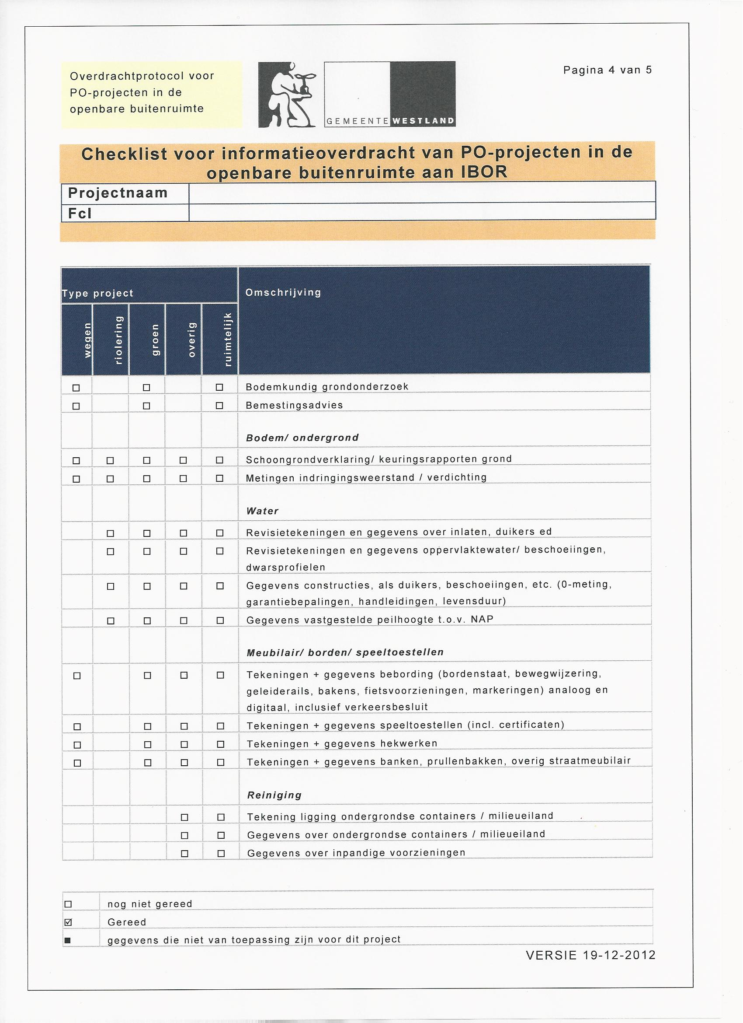

|  |
| --- |
| **Bijlage 10.1 5.jpg** |
|  |